Aufgabenformular

Standardillustrierende Aufgaben veranschaulichen beispielhaft Standards für Lehrkräfte, Lernende und Eltern.

Fach | Geschichte
Name der Aufgabe | Friedliche Revolution 1989
Kompetenzbereich | Deuten (Ge-K1)
Kompetenz | Historische Quellen untersuchen (Ge-K1.1)
Niveaustufe(n) | G
Standard | Die Schülerinnen und Schüler können Interessen und Ziele unterschiedlicher historischer Gruppen begründen.
ggf. Themenfeld | 3.4 Basismodul 9/10 (Ge-I4), Der Kalte Krieg: Bipolare Welt und Deutschland nach 1945  Demokratie und Diktatur: Umgang mit Opposition und Vielfalt
ggf. Bezug Basiscurriculum (BC) oder übergreifenden Themen (ÜT) | Sprachbildung
ggf. Standard BC | 1.3.2 Rezeption/Leseverstehen (SB-K2) - Texte verstehen und nutzen (SB-K2.1)  D: Informationen verschiedener Texte zu einem Thema vergleichen  D: die Meinung der Autorin/des Autors zusammenfassend wiedergeben  1.3.3 Produktion/Sprechen (SB-K3) - Sachverhalte und Informationen zusammenfassend wiedergeben (SB-K3.1)  D: wichtige Informationen aus Texten auf der Grundlage eigener Notizen nennen  Überlegungen zu einem Thema darlegen (SB-K3.2)  D: zu einem Sachverhalt oder zu Texten eigene Überlegungen äußern
Aufgabenformat
offen |  | halboffen X | geschlossen
Erprobung im Unterricht:
Datum |  | Jahrgangsstufe: 9/10 | Schulart:
Verschlagwortung | Demokratie und Diktatur: Alltag, Geschichtskultur

Aufgabe und Material:

Um sich gegenseitig auf neue Freizeitangebote aufmerksam zu machen, finden Jugendliche sehr unterschiedliche Kommunikationswege. Doch welche Möglichkeiten der Informationsverbreitung boten sich Jugendlichen unter den Bedingungen der SED-Diktatur und wie versuchten die Sicherheitsorgane der DDR, diese Kanäle zu kontrollieren?

- Benenne die beiden Interessengruppen, die das Foto bzw. den abgebildeten Schriftzug angefertigt haben.

- Begründe deine Entscheidung.

Foto von einer Straße in Dessau: Schmiererei oder Straftat?
Im August und September 1969 ging unter Jugendlichen ein Gerücht um, dass die englische Rockgruppe Rolling Stones ein Konzert auf dem Dach des Zeitungsverlages Springer in der Nähe der Berliner Mauer geben werde.
In Dessau schrieben Jugendliche in der Nacht zum 14. September 1969 auf eine Straße: „ROLLING STONES FANS FAHRT NACH BER“. Am Morgen des besagten Tages nahm die Kriminalpolizei das abgebildete Tatortfoto auf. Nur wenige Tage später wurde die Ermittlungen an Stasimitarbeiter übergeben.
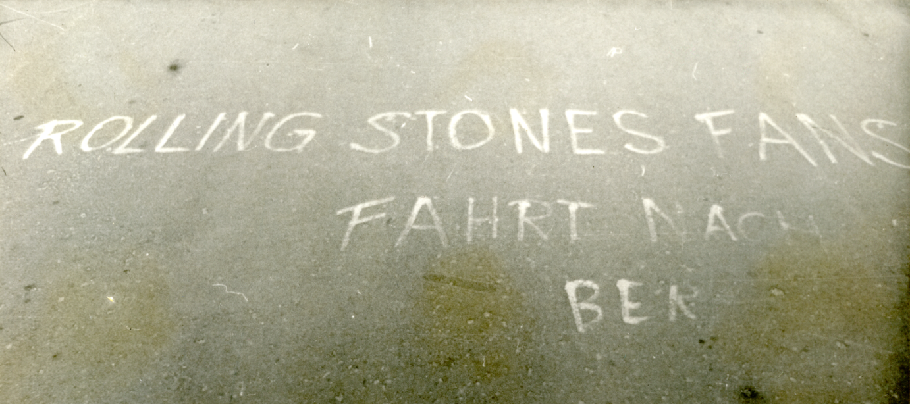
Fundort: Gefängnis statt Rolling Stones. Ein Gerücht, die Stasi und die Folgen; Berlin BStU, 2014, S. 31; in: https://www.bstu.bund.de/DE/Wissen/Publikationen/Publikationen/E_bstu_rolling-stones.pdf?__blob=publicationFile © BStU 2014

LISUM
„Foto von einer Straße in Dessau: Schmiererei oder Straftat?“: © BStU 2014
Erwartungshorizont:

Zu 1./2.
Die Schülerinnen und Schüler weisen am konkreten Beispiel nach, dass sie gruppenspezifische Interessen und Ziele erkennen und begründen können.
Aufgabe der Sicherheitsorgane der DDR - hier der Kriminalpolizei (und später der Stasi) - war es, die Macht der SED zu stützen, westliche Einflussnahme zu erkennen und Maßnahmen dagegen einzuleiten.
Die Schülerinnen und Schüler sollten erkennen und begründen, dass der unvollständige Schriftzug von einem oder mehreren Fans der englischen Band Rolling Stones angefertigt worden war, mit dem sie dazu auffordern wollten, nach Berlin zu fahren. Sie hofften darauf, dort einen Auftritt ihrer Lieblingsband miterleben zu können.
Dahingegen waren die Aktivitäten der Sicherheitsorgane der DDR darauf gerichtet, zu ermitteln, von wem der Schriftzug angelegt worden war und wer sich davon hätte motivieren lassen können.

LISUM
„Foto von einer Straße in Dessau: Schmiererei oder Straftat?“: © BStU 2014

